

**Městská knihovna**

**Havířov**

**Program | novinky z knihovny**

**Leden**

**2025**

Rozšiřujeme síť výdejních a návratových boxů

Nestíháte přijít do knihovny během provozní doby? Nezoufejte. Předem objednané tituly si můžete vyzvedávat prostřednictvím našich **výdejních boxů**, a to na pobočkách Svornosti v Havířově-Městě, Občanská v Dolních Datyních a nově také na pobočce Šrámkova v Havířově-Podlesí.

Vracet výpůjčky pak můžete prostřednictvím **návratových boxů**, které jsou umístěny na téměř každé pobočce knihovny (s výjimkou poboček Hornosušská a U Jeslí). Nově se návratový box nachází také před expozicí Historie psaná uhlím na Pavlovově ulici.

**Pro děti**



Celý leden

Poznej pohádku

V lednu jsme pro malé čtenáře připravili pohádkovou soutěž. Děti mohou hádat názvy známých klasických i moderních pohádek podle krátkých úryvků.

**Půjčovna pro děti, Svornosti 2, Havířov-Město**

**3. 1. od 14 do 17 hodin**

**Roboherna**

Přijďte si vyzkoušet programování robotů, skládání robotických stavebnic či tvorbu pomocí 3D per. Akce je vhodná pro děti všech věkových kategorií i dospělé a zaručuje spoustu zábavy.

**Půjčovna pro děti, Svornosti 2, Havířov-Město**

15. 1. v 10 hodin

Bookstart: Vlčí les

Trochu tajemný, trochu dobrodružný příběh o tom, že silné přátelské pouto může vzniknout i tam, kde je na začátku nedůvěra a strach. Pro děti od 2 do 6 let.

U Jeslí 2, Havířov-Šumbark

22. 1. v 9.30 hodin

Bookstart: Zima kouzlí

Budeme číst pohádkové příběhy, ukážeme si zimní sporty, postavíme sněhuláka a namalujeme si čarovné obrázky. Pro děti od 2 do 5 let. Rezervace na tel. 597 317 225 nebo seiferta@knih-havirov.cz.

**J. Seiferta 8, Havířov-Město**

29. 1. v 10 hodin

Bookstart: Modrý tuč**ň**ák

Najde malý tučňák přátele, i když není jako ostatní? Rezervace na tel. 597 317 234 nebo e-mailu knihgs@knih-havirov.cz.

Gen. Svobody 14, Havířov-Šumbark

**Pro dospělé**



8. 1. v 17.30 hodin

Kineziologický kurz

Setkání příznivců kineziologie vede J. Mažgut.

Půjčovna pro dospělé, Svornosti 2, Havířov-Město

13. 1. v 10 hodin

Posezení u karet a dobré knihy

Setkání zájemkyň o žolíky doplněné představením knižních novinek.

**J. Seiferta 8, Havířov-Město**

21. 1. v 16.30 hodin

Kurz křiš**ť**álové pryskyřice

Šperky s květy zalévané do lůžka – vyrobíte si náušnice nebo náhrdelník z chirurgické oceli a pravých květin. Kurz je pro dospělé i děti (podle šikovnosti cca od 10 let). Cena za kurz je 250 Kč (veškerý materiál je v ceně). Kurz vede zkušená lektorka Šárka Dvořáková. Rezervace na e-mailu dospeli@knih-havirov.cz nebo na tel. 597 317 219.

**Půjčovna pro dospělé, Šrámkova 2, Havířov-Podlesí**

22. 1. v 10 hodin

Posezení nad knihami

Přijďte si zkrátit zimu u dobrého čaje a u nových knih.

U Jeslí 2, Havířov-Šumbark

23. 1. v 16 hodin

Monča: Přírodní svíčky

Budeme tvořit přírodní, vonné, ekologické svíčky. Rezervace na e-mailu sucha@knih-havirov.cz nebo na tel. 597 317 227.

**Hornosušská 2, Havířov-Prostřední Suchá**

30. 1. v 16 hodin

Monča: mýdla a krabičky

Budeme tvořit mýdla a krabičky s potiskem. Rezervace na e-mailu sucha@knih-havirov.cz nebo na tel. 597 317 227.

**Hornosušská 2, Havířov-Prostřední Suchá**

30. 1. v 17.30 hodin

Jak homeopatie dokáže regenerovat organismus

Akademie klasické homeopatie vás zve na přednášku MUDr. Jany Hlavsové (dětská lékařka a homeopatka). Vstupné 50 Kč. Přihlášení formou sms: „HAVIROV a počet osob“ na tel. 601 577 286.

**Půjčovna pro dospělé, Šrámkova 2, Havířov-Podlesí**

Každé úterý v 9 hodin

Cvičení s Hankou

Cvičení na pomezí strečinku a jógy.

**Půjčovna pro dospělé, Svornosti 2, Havířov-Město**

výstavy

6. 1.-31. 1.

Uloupené umění

Putovní výstava přibližuje problematiku výzkumu provenience uměleckých děl zkonfiskovaných v období II. světové války a způsoby zabavování majetku v průběhu okupace. Na osudech původních vlastníků jsou představeny nejen jejich sbírky, válečné a poválečné nakládání s uměleckými artefakty, ale též jednotlivé instituce spravující židovský majetek.

**Hudební oddělení, Svornosti 2, Havířov-Město**

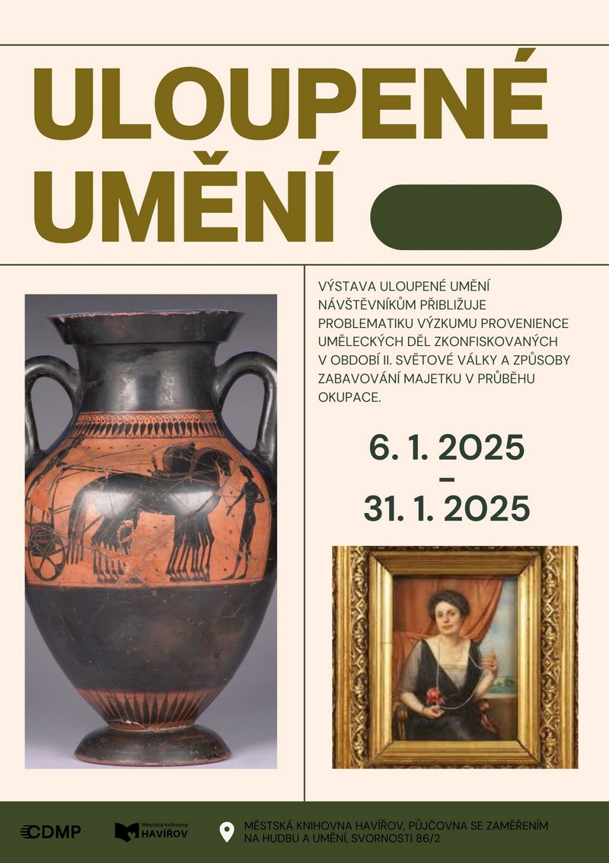

9. 1. v 17.30 hodin

Cesty kresby a slova

Vernisáž výstavy Ludvíka Zástěry. Obrazy básněmi doplní Miloslav Janoušek. Výstava potrvá do 28. 2.

**J. Seiferta 8, Havířov-Město**

Vzdělávání

6. 2.-27. 3.

Kurz Trénování paměti pro seniory

Nabízíme kurz trénování paměti pro začátečníky, který bude probíhat ve čtvrtky od 9 do 10 hodin. Účastníci kurzu si osvojí techniky, které usnadňují zapamatování. Součástí je také trocha teorie a logická, oddechová a koncentrační cvičení. Zájemci se mohou hlásit během ledna osobně či telefonicky na 597 317 215. Účast je garantována po zaplacení kurzovného, které činí 200 Kč.

Půjčovna pro dospělé, Svornosti 2, Havířov-Město

Od 27. 1. v 9 hodin

Virtuální Univerzita 3. věku

VU3V zahajuje letní semestr 2024/2025. Témata kurzů zní: *Osobnosti světové architektury* a *Obklopeni textilem*. Studia se mohou účastnit občané ČR důchodového věku a invalidní důchodci. Přednášky se konají jednou za 14 dní. Každý kurz obsahuje šest videopřednášek. Bližší informace na tel. 597 317 213. Cena za semestr činí 450 Kč.

**Hudební oddělení, Svornosti 2, Havířov-Město**

Digitální odysea

V rámci projektu Digitální odysea nabízíme seniorům od 65 let individuální pomoc při ovládání chytrého telefonu nebo tabletu. Konzultaci si můžete domluvit osobně v Půjčovně pro dospělé na ulici Svornosti 2 nebo na telefonu 597 317 215.

Půjčovna pro dospělé, Svornosti 2, Havířov-Město